
УКРАЇНА

ФЕДОРІВСЬКА СІЛЬСЬКА РАДА
ПОЛОГІВСЬКОГО РАЙОНУ ЗАПОРІЗЬКОЇ ОБЛАСТІ
сьомого скликання
п’ятдесята сесія

РІШЕННЯ
03 вересня 2019року № 23
с.Федорівка

Про дозвіл на виготовлення технічної документації землеустрою щодо передачі земельної ділянки у власність гр. Крутас Олегу Васильовичу для обслуговування житлового будинку, господарських будівель та споруд на території Федорівської сільської ради

Керуючись ст.26 Закону України «Про місцеве самоврядування в Україні», Земельним кодексом України, розглянувши заяву гр. Крутас О.В. від 27.08.2019 за №575, щодо передачі земельної ділянки у власність для обслуговування житлового будинку, господарських будівель та споруд, Федорівська сільська рада ВИРІШИЛА:

1.Дати дозвіл гр. Крутас Олегу Васильовичу (ін. код 2740405058 ) , на виготовлення технічної документації землеустрою, щодо передачі земельної ділянки у власність для обслуговування житлового будинку, господарських будівель та споруд на території Федорівської сільської ради за адресою с. Балочки , вул. Миру, 1, площею 0,25га згідно кадастрового плану (додаток 1).

2. Контроль за виконанням даного рішення покласти на комісію з питань охорони навколишнього середовища та регулювання земельних відносин .

Сільський голова В.І. Черноус

Додаток 1
до рішення сесії Федорівської сільської
ради № 23 від 03.09.2019року

СХЕМА
Розміщення земельної ділянки яка погоджується для передачі у власність гр.Крутас О.В. на території с. Балочки , вул. Миру, 1 Федорівської сільської ради
Площа0,25га

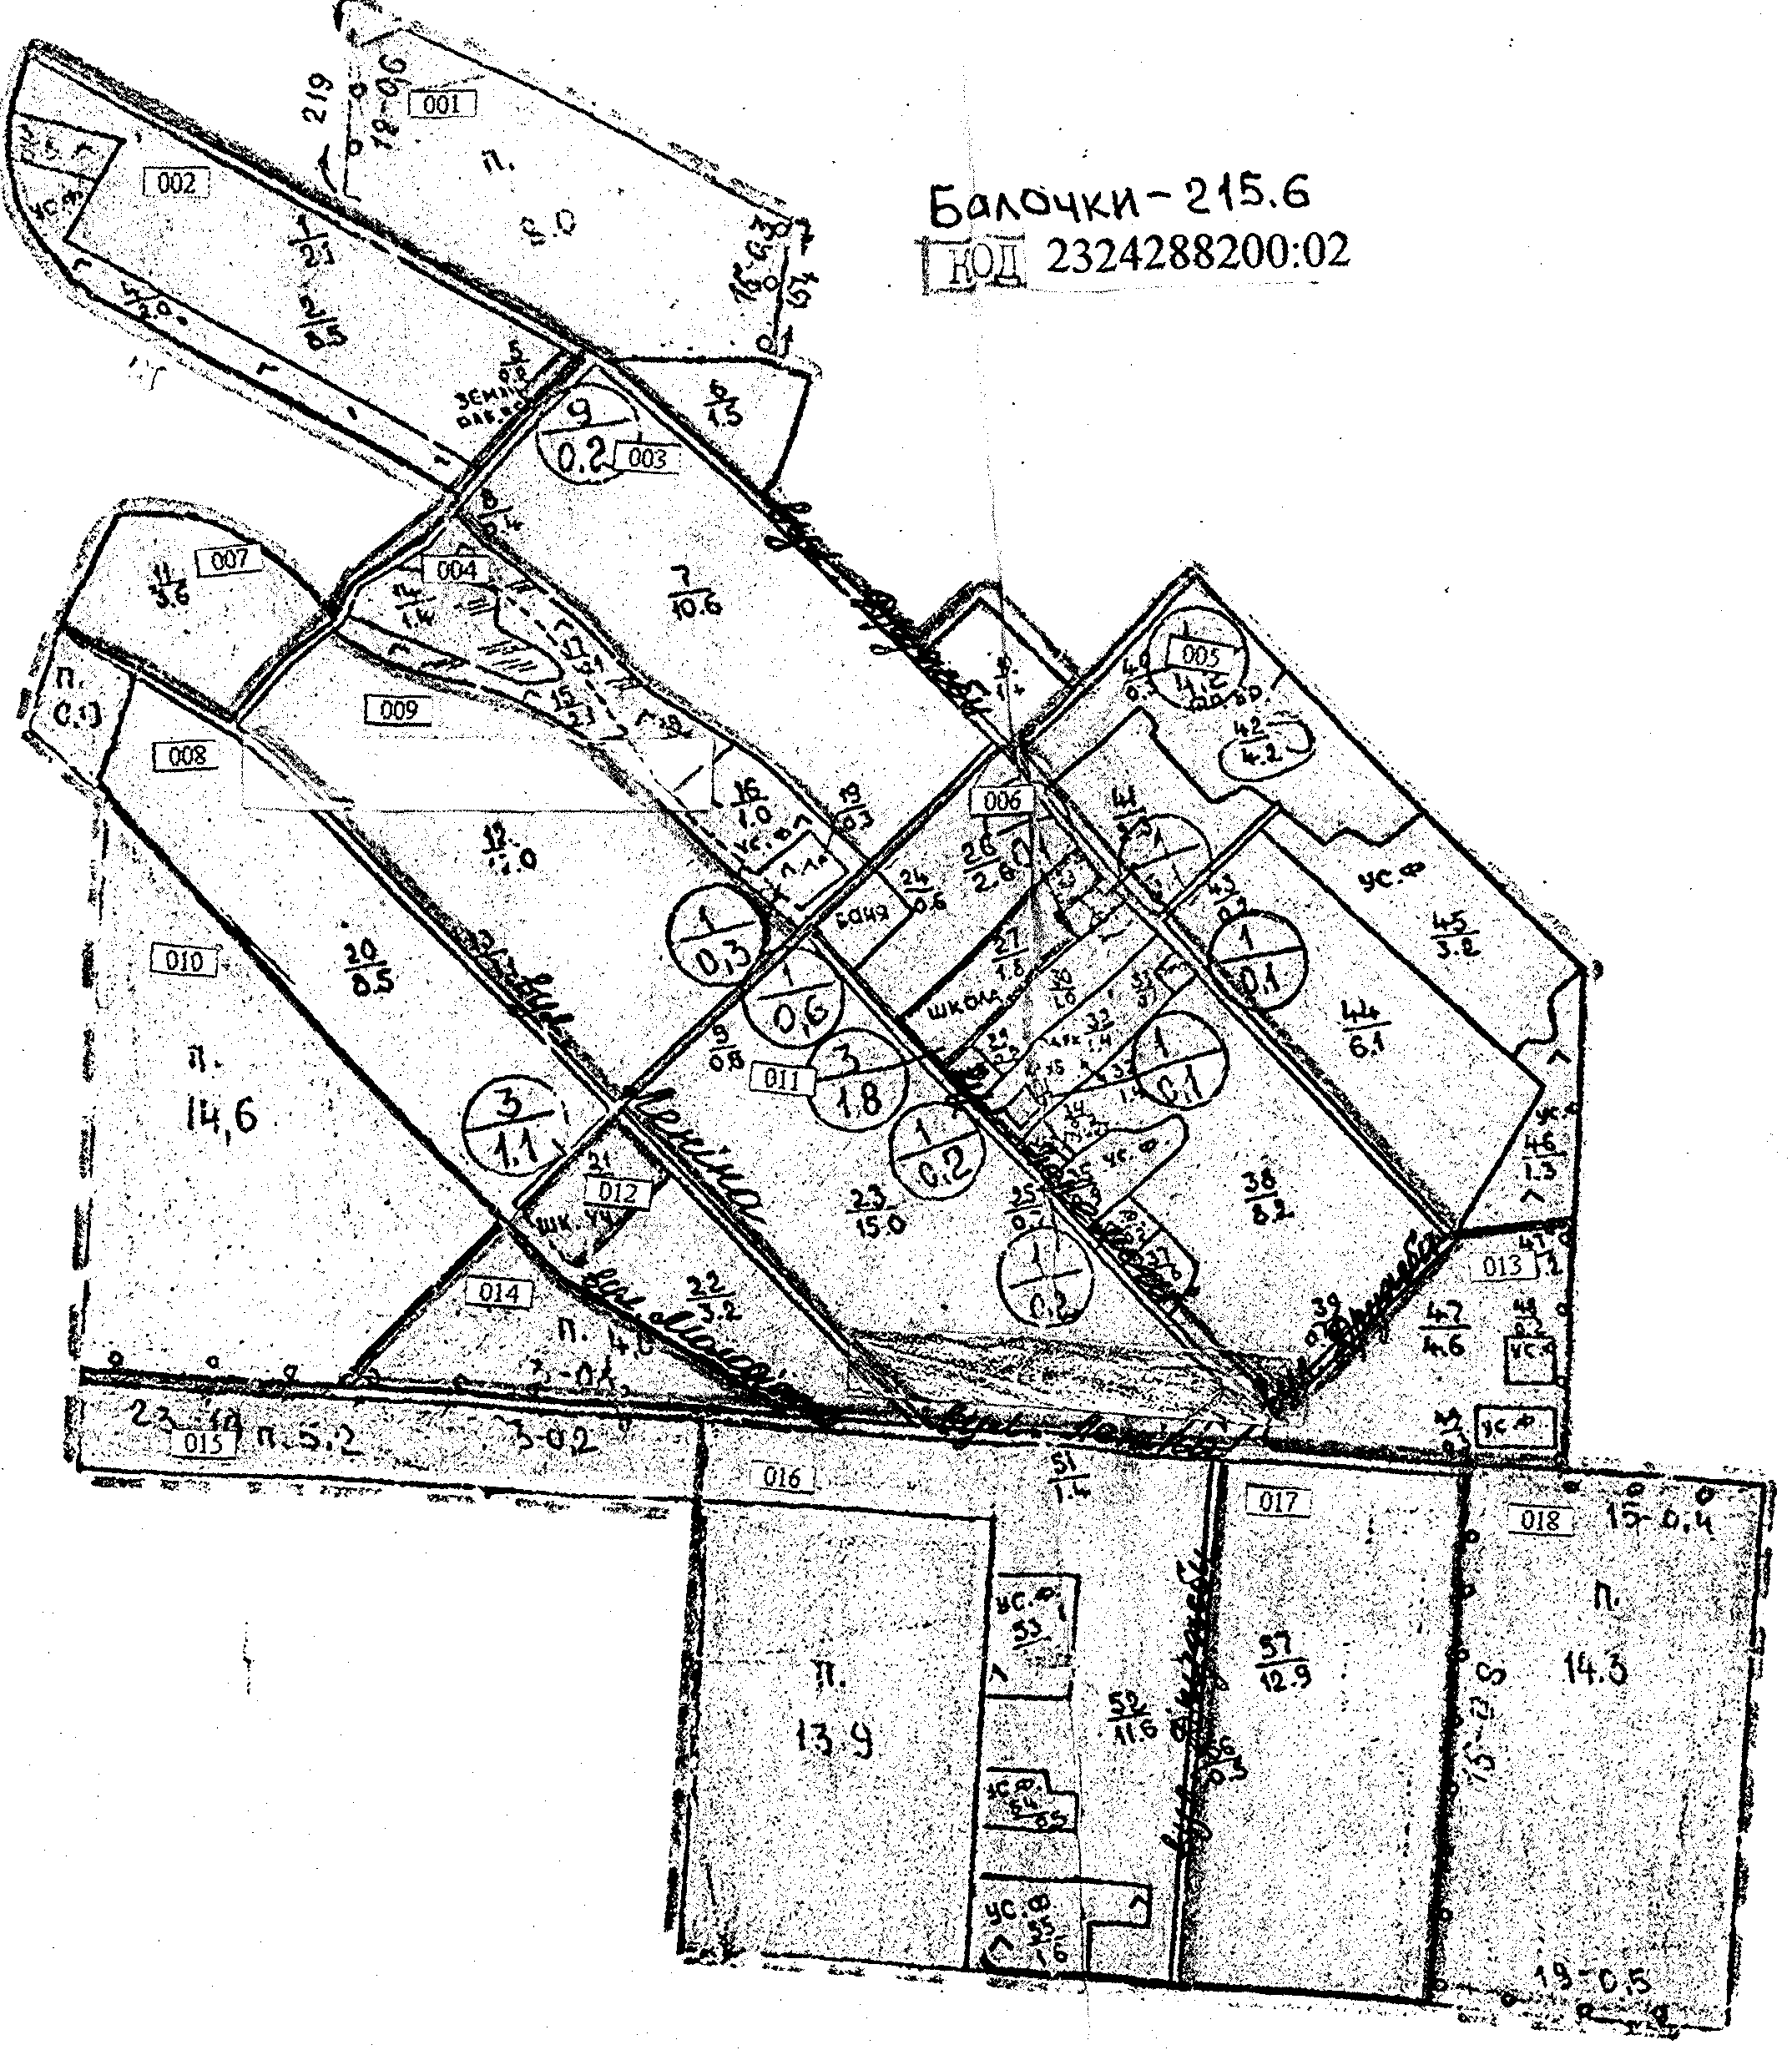
□- земельна ділянка

Сільський голова В.І. Черноус

Спеціаліст В.Г. Черевко

